Министерство транспорта Российской Федерации

Федеральное государственное автономное образовательное

учреждение высшего образования

«Российский университет транспорта»

(ФГАОУ ВО РУТ(МИИТ), РУТ (МИИТ)

Институт транспортной техники и систем управления

Кафедра «Управление и защита информации»

Лабораторная работа № 8

по дисциплине: «Программирование и основы алгоритмизации»

на тему: «Одномерные массивы»

Выполнил: ст. гр. ТУУ-111

Волобуев Е.Д.

Вариант №13

06.12.2023

(дата выполнения)

Проверил: к.т.н., доц. Сафронов А.И.

___________

(дата приёмки)

Москва – 2023 г.

1. **Цель работы**

Решить поставленную задачу, используя одномерные массивы, в

интегрированной среде разработки (IDE) Microsoft Visual Studio на языке

Visual C#.

1. **Формулировка задачи**

Сформировать одномерный массив соответствующей, корректной длины из элементов, упорядоченных по убыванию. К рассмотрению взять только нечётные элементы заданного одномерного массива длины n из целых чисел.

1. **Блок-схема алгоритма**

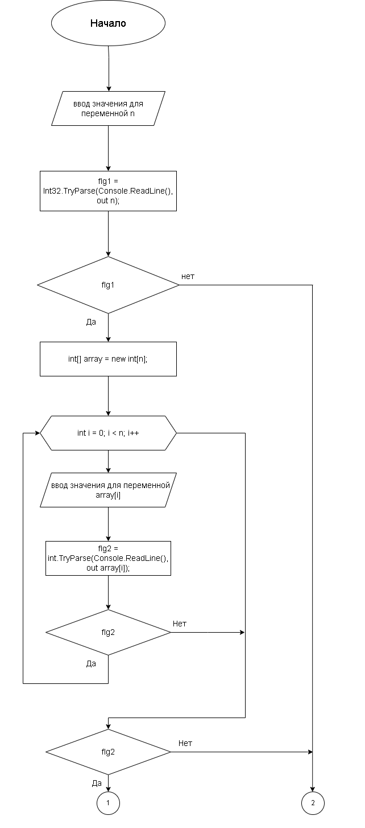

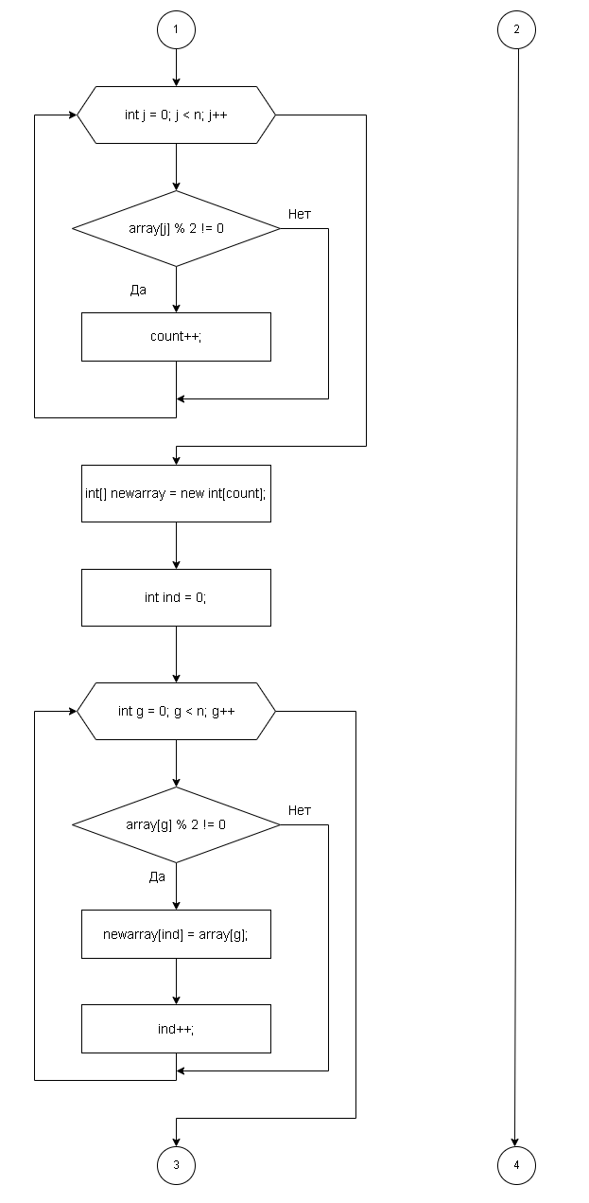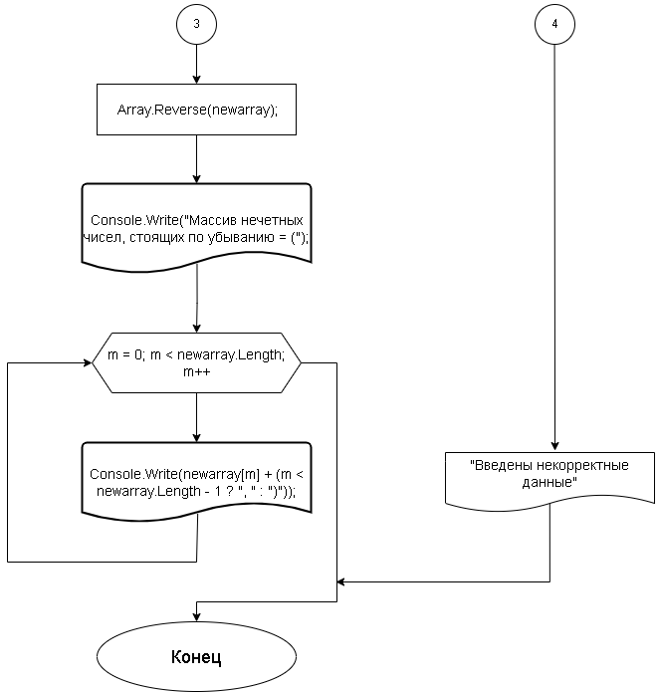

1. **Подбор тестовых примеров**

*1)*

(1,2,3,4)

В изначальном массиве нечетными числами являются 1 и 3. В порядке убывания числа располагаются как 3,1. Следовательно, новый массив: (3,1)

*2)*

n=ч

Значение для переменной n не является числом, следовательно, введены некорректные данные

*3)* (1,п) Значение для второго элемента массива не является числом, следовательно, введены некорректные данные

1. **Листинг (код) программы**

using System;

using System.Collections.Generic;

using System.Linq;

using System.Text;

using System.Threading.Tasks;

namespace Работа_8

{

internal class Program

{

static void Main()

{

int n, count = 0;

bool flg1 = true, flg2 = true;

Console.WriteLine("Введите длину одномерного массива: ");

flg1 = Int32.TryParse(Console.ReadLine(), out n);

if (flg1 == false)

{

Console.WriteLine("Введены некорректные данные");

}

else

{

int[] array = new int[n];

for (int i = 0; i < n; i++)

{

Console.WriteLine($"Введите {i + 1}-й элемент массива");

flg2 = int.TryParse(Console.ReadLine(), out array[i]);

if (flg2 == false)

{

break;

}

}

if (flg2 == false)

{

Console.WriteLine("Введены некорректные данные");

}

else

{

for (int j = 0; j < n; j++)

{

if (array[j] % 2 != 0)

count++;

}

int[] newarray = new int[count];

int ind = 0;

for (int g = 0; g < n; g++)

{

if (array[g] % 2 != 0)

{

newarray[ind] = array[g];

ind++;

}

}

Array.Reverse(newarray);

Console.Write("Массив нечетных чисел, стоящих по убыванию = (");

for (int m = 0; m < newarray.Length; m++)

{

Console.Write(newarray[m] + (m < newarray.Length - 1 ? ", " : ")"));

}

}

}

Console.ReadKey(true);

}

}

}

1. **Расчет тестовых примеров на ПК**

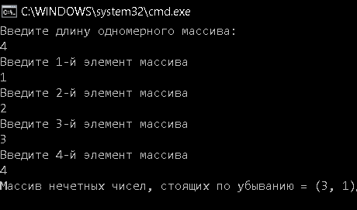

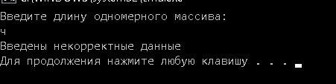

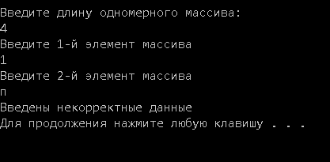

**7. Вывод по работе**

Научился решать поставленную задачу, используя одномерные массивы, в

интегрированной среде разработки (IDE) Microsoft Visual Studio на языке

Visual C#.